LES DISQUES D’ACCRETION

DEFINITION ET FORMATION

Un disque d'accrétion est un ensemble circulaire et aplati, composé de gaz et de poussières stellaires, qui se forme autour d'un centre d'attraction gravitationnelle. Cette structure tourne en spirale autour du centre d'attraction, d'autant plus vite que l'attraction est intense. La forme du disque est due au fait que les zones d'effondrement gravitationnel ne sont pas immobiles : elles gravitent autour du centre de la galaxie.

LES ASTRES CONCERNES

On observe généralement des disques d’accrétion au sein d’un système binaire, à la périphérie d’un astre très massif comme un trou noir, une naine blanche ou une étoile à neutrons. Ils peuvent aussi apparaître pendant la période de formation d’une étoile ou d’une planète.

La plupart des disques d’accrétions qui ont été étudiés par les astrophysiciens entouraient des trous noirs. Lorsque le compagnon du trou noir ou d’un autre astre compact entre en expansion, la matière à sa périphérie peut être absorbée en un disque d'accrétion.
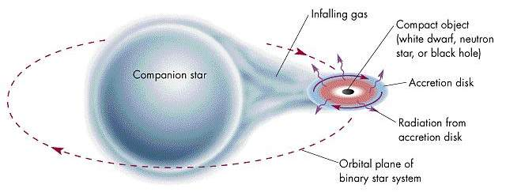

LE RAYONNEMENT

Les gaz et poussières constituant le disque d’accrétion peuvent atteindre des vitesses de près de 1/3 de la vitesse de la lumière. Les collisions entre les molécules et les atomes créent énormément de chaleur et induisent un rayonnement électromagnétique important. La partie interne du disque, plus chaude et plus instable, produit des photons dans une large bande de fréquences mais surtout dans les gammes X et gamma. Une partie de ces photons est absorbée par le gaz environnant qui émet à son tour une lumière visible et des ultraviolets.

Dans certains cas, plus d’un tiers de la masse des gaz du disque d’accrétion peuvent être convertis en rayonnement, alors que la fusion thermonucléaire des étoiles ne convertit que 0,7% de la masse totale. Le rendement est énorme.

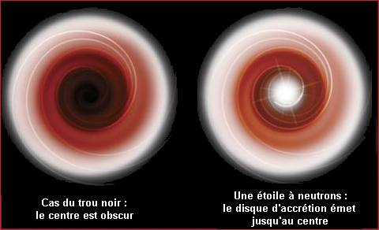

Les rayons lumineux émis font le tour du trou noir avant de s’en échapper et forment une image primaire et une secondaire ; la déviation des rayons lumineux rend le dessous du disque visible.

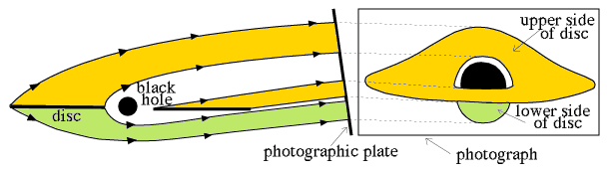

En effet, les rayons lumineux émis par le disque vont être déviés par le champ gravitationnel du trou noir. Le disque, vu de profil et légèrement par le dessus, sera complètement déformé : la partie arrière supérieure est basculée vers l'avant tandis que la partie arrière inférieure apparaît également par en dessous. La partie avant n'est que peu déformée puisque les rayons qu'elle émet vers l'observateur ne passent pas à proximité du coeur massif.

LES JETS DE MATIERE

La température au sein du disque d’accrétion peut atteindre plusieurs millions de degré et provoque une dilatation de la matière. Des flots de gaz jaillissent perpendiculairement au disque, là où il n’y a pas de matière incidente pour les bloquer. Les lignes de champ magnétique, qui sont dans l’axe de rotation du disque, canalisent et accélèrent le gaz en un jet étroit le long de cet axe. Les ondes de choc qui en résultent peuvent couvrir la longueur de toute une galaxie !

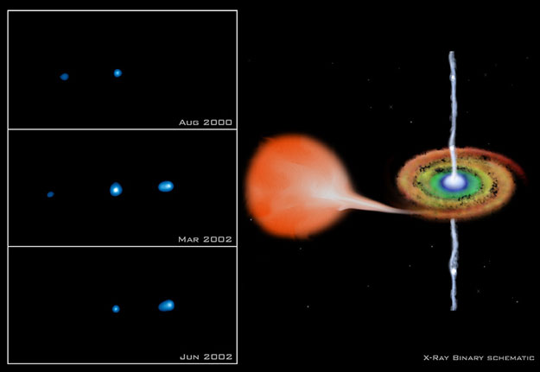
QUE PERMETTENT-ILS DE VOIR ?

Les disques d’accrétions sont visibles à plusieurs millions d’années lumières. Ils permettent en outre de localiser les trous noirs, qui sont totalement invisibles puisqu’ils piègent la lumière. Ils permettent aussi de deviner des naissances d’étoiles au sein de galaxies très lointaines.
L’observation d’un disque d’accrétion permet enfin d’évaluer si l’objet situé en son coeur est plus ou moins massif. En effet, plus l’objet central est massif, plus les rayons lumineux sont déviés par le champ gravitationnel.

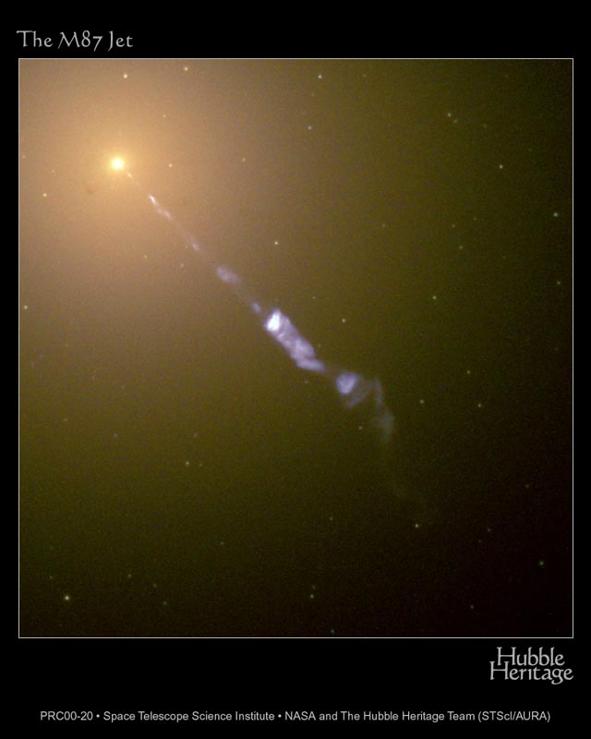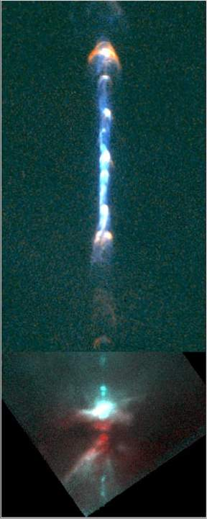

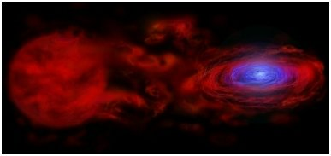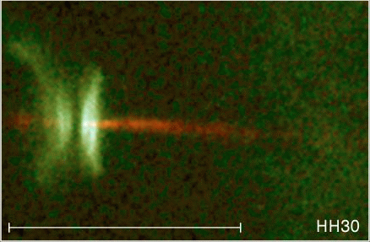

BIBLIOGRAPHIE ET PICTOGRAPHIE

DES EXPLOSIONS AU COEUR DES GALAXIES
S. Veilleux, G. Cecil, J. Bland-Hawthorn
Magazine Pour La Science n°222, p. 78.

LUMIERE ET TROUS NOIRS
N. Quien, R. Wehrse, C. Kindl
Magazine Pour La Science n°223, p. 40.

LES SOURCES DE RAYONNEMENT X MOU
P. Kahabka, S. Rappaport, E. van den Heuvel
Magazine Pour La Science n°258, p. 76.

DES JETS MAGNETIQUES
J. Ferreira, C. Dougados, S. CABRIT
Magazine Pour La Science Hors-Série n°30, p. 80.

LE TROU NOIR
T. Lombry (2000)

http://pages.infinit.net/mycroft/trousnoirs/
http://www.fortunecity.fr/technopole/ordi/24/
http://nrumiano.free.fr/Fetoiles/exist_noirs.html
http://perso.club-internet.fr/jrosu/univers/galaxies/
http://pages.infinit.net/mycroft/supplements/gallerie/
http://www.nriv.free.fr/sciences/dossiers/trousnoirs/
http://www.mhhe.com/physsci/astronomy/fix/
http://antwrp.gsfc.nasa.gov/apod/
http://tpe.trousnoirs.free.fr/
http://www.skysee.fr.st/

